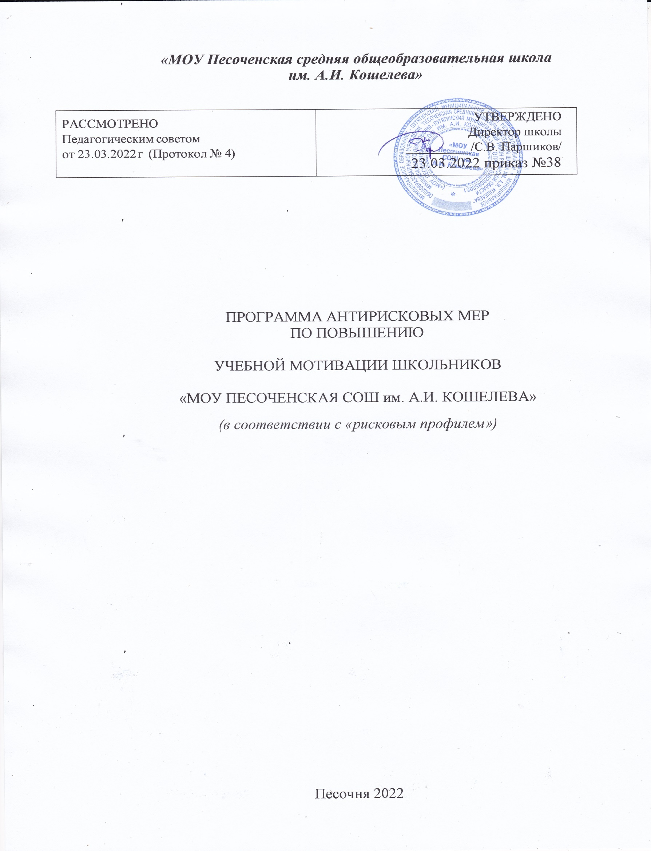Актуальность программы
Низкая учебная мотивация школьников может быть связана с различными факторами, в том числе макрокультуральными, социальными, организационными, семейными, личностными стилями отношений между субъектами образовательного процесса. Одним из ресурсов противостояния этим факторам является индивидуализация образовательного процесса, приведение его в соответствие с возможностями и особенностями обучающихся, с их интересами, с ориентацией на зону ближайшего развития, на инициацию и укрепление субъектной позиции по отношению к учебной деятельности.
Такие мероприятия предполагают комплексный анализ школьной ситуации обучающихся и образовательного процесса по запросу учителей; организацию консультативной помощи учителям, стремящимся перестроить свою работу с учениками (по запросу); организацию индивидуальной помощи обучающимся в преодолении учебных трудностей, направленную в том числе на повышение учебной мотивации; исследование семейного аспекта снижения учебной мотивации и вовлечение родителей в образовательный процесс. Ожидаемые результаты реализации комплекса мероприятий — повышение учебной мотивации обучающихся, нормализация школьной ситуации обучающихся, повышение образовательных результатов.

Цель:

К концу 2022 года организовать образовательный процесс, направленный на формирование мотивационной сферы обучающихся с учетом их личностных особенностей, способствующей повышению качества образования.

Задачи:

- Выявить учащихся, имеющих низкую учебную мотивацию.
- Создать условия для эффективного обучения и развития учащихся с низкой
учебной мотивацией.
- Организовать более эффективную работу с одарѐнными и
высокомотивированными обучающимися.
- Организовать контроль образовательных результатов учащихся с низкой
учебной мотивацией.
- Обеспечить взаимодействие всех участников образовательных отношений,
чтобы повысить учебную мотивацию школьников.
Показатели и индикаторы цели:

- Сформированная база данных учащихся с низкой учебной мотивацией.
- Доля обучающихся, демонстрирующих положительную динамику в освоении образовательной программы.
- Количество детей, имеющих возможность проявить свои способности, имеющих «ситуацию успеха».
- Доля обучающихся, принявших участие в интеллектуальных олимпиадах, конкурсах.

- Доля обучающихся, подтвердивших свои оценки на ВПР;
- Количество выпускников 9, 11 классов, получивших аттестаты об основном
общем и среднем общем образовании;
- Доля уроков с использованием активных методов обучения, охват
обучающихся проектной деятельностью.
- Сформируется готовность и способность осознанно выбирать и строить
дальнейшую индивидуальную траекторию образования на базе
ориентировки в мире профессий и профессиональных предпочтений
с учетом устойчивых познавательных интересов.
- Количество консультаций обучающимся и родителям со стороны
администрации, классных руководителей, учителей-предметников,
педагога-психолога.
- Доля родителей, принимающих участие в учебно-воспитательном
процессе школы и способствующих повышению учебной мотивации
школьников.

Сроки реализации программы:

Первый этап (март - апрель 2022 года) – подготовительный.
Цель: разработка и утверждение программы антирисковых мер.
Второй этап (май - октябрь 2022 года) – экспериментально - внедренческий.
Цель: реализация плана мероприятий по достижению целей и задач.
Третий этап (начало ноября 2022 года) - этап промежуточного контроля и коррекции.
Цель: отслеживание и корректировка результатов реализации программы.
Четвертый этап (вторая половина декабря 2021 года) – этап итогового контроля.
Цель: подведение итогов реализации Программы.

Меры /мероприятия по достижению цели и задач:

- Диагностирование мотивов учения обучающихся.
- Создание базы данных учащихся с низкой учебной мотивацией.
- Разработать программу работы с обучающимися, имеющими низкую учебную мотивацию.
- Организовать контроль усвоения знаний обучающихся по отдельным
темам, разделам.
- Проконтролировать формирование фонда оценочных средств для
проведения текущего контроля успеваемости и промежуточной аттестации.
- Помочь сформировать портфолио обучающимся с низкой мотивацией.
- Вовлечение школьников с низкой учебной мотивацией в мероприятия, направленные на ситуацию успеха.
- Организовать учебно-воспитательную работу через систему внеурочной деятельности, дополнительного образования.
- Организация и проведение внутришкольных фестивалей, конкурсов, олимпиад.
- Проведение общешкольных конкурсов проектов и исследовательских работ обучающихся.
- Помочь обучающимся контролировать свои учебные результаты через электронный дневник.
- Контролировать объем домашних заданий.
- Проконтролировать качество преподавания учебных предметов через посещение занятий.
- Организовать мастер-классы, практикумы для освоения педагогических технологий, повышающих учебную мотивацию школьников.
- Провести семинар «Новые подходы к мотивации обучающихся как механизм повышения качества образования».
- Продолжить традицию «День открытых дверей».
- Провести консультации с родителями обучающихся с низкой учебной мотивацией.
- Организовать родительские собрания по вопросам психологических и возрастных особенностей обучающихся, ответственности родителей за воспитание и обучение детей.
- Ознакомить родителей с результатами учебной деятельности ребенка.

Ожидаемые конечные результаты реализации Программы

антирисковых мер:

Создание благоприятных условий для развития интеллектуальных способностей обучающихся с низкой учебной мотивацией.
- использование базы данных учащихся с низкой учебной мотивацией для реализации Программы антирисковых мер по повышению учебной мотивации школьников;
- организация коммуникативной педагогической среды, способствующей проявлению индивидуальности каждого ученика, его самореализации и саморазвитию;
- повышение уровня мотивации к обучению и целенаправленной познавательной деятельности учащихся;
- увеличение числа обучающихся, занимающихся в кружках и секциях дополнительного образования;
- соответствие Программы внеурочной деятельности потребностям обучающихся;
- 100% обучающихся вовлечены в проектную и исследовательскую деятельность на разных уровнях (школьном, муниципальном);
- увеличение числа участников, призеров, победителей олимпиад и конкурсов;
- повышение количества обучающихся, получивших высокие баллы по результатам государственной итоговой аттестации;
- контроль образовательной деятельности всех участников образовательного процесса приведет к повышению качества знаний в школе;
- создание единого пространства (школа, дом, социум), работающего над повышением учебной мотивации школьников.

Исполнители:

Участники образовательного процесса (учителя, учащиеся, родители (официальные представители)).

Приложение
Дорожная карта реализации программы антикризисных мер по направлению «Низкая учебная мотивация школьников»

Задача | Мероприятие | Дата реализации |  | Показатели | Ответственные
Выявить учащихся, имеющих низкую учебную мотив | Диагностирование мотивов учения обучающихся. |  | Август-начало сентября  2022 года | Сформированная база данных учащихся с низкой учебной мотивацией. | Зам. директора по УВР и ВР, классные руководители, учителя-предметники.
 | Создание базы данных учащихся с низкой учебной мотивацией. |  | Сентябрь 2022 года |  | Зам. директора по УВР, классные руководители.
Создать условия для эффективного обучения и развития учащихся с низкой  учебной мотивацией. | Разработать программу работы с обучающимися, имеющими низкую учебную мотивацию. |  | Май-сентябрь  2022 года | Доля обучающихся, демонстрирующих положительную динамику в освоении образовательной программы.  Доля обучающихся, подтвердивших свои оценки на ВПР;  Количество выпускников 9, 11 классов, получивших аттестаты об основном  общем и среднем общем образовании; | Администрация, МС, учителя-предметники, классные руководители, руководители творческих лабораторий
 | Помочь сформировать портфолио обучающимся с низкой мотивацией. |  | Первая четверть 2022-2023 уч.г. | Количество детей, имеющих возможность проявить свои способности, имеющих «ситуацию успеха». | Зам. директора по УВР и ВР, классные руководители
 | Вовлечение школьников с низкой учебной мотивацией в мероприятия, направленные на ситуацию успеха. |  | В течение 2022-2023 уч. г. | Количество детей, имеющих возможность проявить свои способности, имеющих «ситуацию успеха». | Зам. директора по УВР и ВР, классные руководители, учителя-предметники
 | Организовать учебно-воспитательную работу через систему внеурочной деятельности, дополнительного образования. |  | В течение 2022-2023 уч.г. | Доля обучающихся, демонстрирующих положительную динамику в освоении образовательной программы.  Доля обучающихся, подтвердивших свои оценки на ВПР;  Количество выпускников 9, 11 классов, получивших аттестаты об основном  общем и среднем общем образовании; | Зам. директора по ВР и классные руководители
 | Организация и проведение внутришкольных фестивалей, конкурсов, олимпиад. |  | В течение 2022-2023 уч.г. | Количество детей, с низкой мотивацией в обучении, получивших возможность проявить свои способности и имеющих «ситуацию успеха». | Зам. директора по ВР и УВР, классные руководители, учителя-предметники
 | Помочь обучающимся контролировать свои учебные результаты через электронный дневник. |  | В течение 2022-2023 уч.г. | Доля обучающихся, демонстрирующих положительную динамику в освоении образовательной программы. | Классные руководители.
Организовать более эффективную работу с одарѐнными и  высокомотивиро-ванными обучающимися. | Организация и проведение внутришкольных фестивалей, конкурсов, олимпиад. |  | В течение 2022-2023 уч.г. | Доля обучающихся, принявших участие в интеллектуальных олимпиадах, конкурсах. | Зам. директора по УВР и ВР, классные руководители, учителя-предметники.
 | Проведение общешкольных конкурсов проектов и исследователь-ских работ обучающихся. |  | В течение 2022-2023 уч.г.
Организовать контроль образовательных результатов учащихся с низкой  учебной мотивацией. | Организовать контроль усвоения знаний обучающихся по отдельным  темам, разделам. |  | В течение 2022-2023 уч.г. | Доля обучающихся, демонстрирующих положительную динамику в освоении образовательной программы. | Зам. директора по УВР, учителя-предметники
 | Проконтролировать формирование фонда оценочных средств для  проведения текущего контроля успеваемости и промежуточной аттестации. |  | В течение каждой учебной четверти | Доля обучающихся, демонстрирующих положительную динамику в освоении образовательной программы. | Зам. директора по УВР, классные руководители
Обеспечить взаимодействие всех участников образовательных отношений,  чтобы повысить учебную мотивацию школьников. | Контролировать объем домашних заданий. |  | В течение 2022-2023 уч.г. | Доля обучающихся, демонстрирующих положительную динамику в освоении образовательной программы. | Зам. директора по УВР, классные руководители
 | Проконтроли-ровать качество преподавания учебных предметов через посещение занятий. |  | В течение 2022-2023 уч.г. | Доля уроков с использованием активных методов обучения, охват обучающихся проектной деятельностью. | Администрация, руководители творческих лабораторий
 | Организовать мастер-классы, практикумы для освоения педагогических технологий, повышающих учебную мотивацию школьников. |  | Октябрь-ноябрь 2022 года | Доля уроков с использованием активных методов обучения, охват обучающихся проектной деятельностью. | Зам. директора по УВР, руководители творческих лабораторий
 | Провести семинар «Новые подходы к мотивации обучающихся как механизм повышения качества образования». |  | Декабрь 2022 года | Доля уроков с использованием активных методов обучения. | Администрация, руководители творческих лабораторий
 | Продолжить традицию «День открытых дверей». |  | 2 четверть 2022-2023 уч.г. | Доля родителей, принимающих участие в учебно-воспитательном  процессе школы и способствующих повышению учебной мотивации  школьников. | Администрация, руководители творческих лабораторий, классные руководители
 | Провести консультации с родителями обучающихся с низкой учебной мотивацией. |  | Сентябрь-октябрь 2022 года | Количество консультаций обучающимся и родителям со стороны  администрации, классных руководителей, учителей-предметников,  педагога-психолога. | Администрация, педагог-психолог, классные руководители.
 | Организовать родительские собрания по вопросам психологических и возрастных особенностей обучающихся, ответственности родителей за воспитание и обучение детей. |  | Октябрь 2022 года | Доля родителей, принимающих участие в учебно-воспитательном  процессе школы и способствующих повышению учебной мотивации  школьников. | Администрация, педагог-психолог, классные руководители.
 | Ознакомить родителей с результатами учебной деятельности ребенка. |  | Постоянно, в конце каждой учебной четверти | Доля родителей, принимающих участие в учебно-воспитательном  процессе школы и способствующих повышению учебной мотивации  школьников. | Классные руководители.

